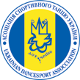
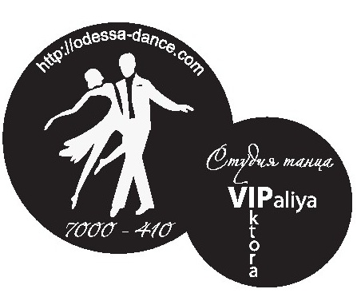
Осередок Асоціації спортивного танцю України
в Одеській області
Студія танцю Віктора Палія

21-22 мая
Odessa Dance Festival 2016
Чемпионат Украины среди сборных команд областей
Место проведения: Одесса, ул. Пушкинская 15, отель «Бристоль*****»
GROUP | 21 May |  |  | 22 May
GROUP | 10.00 | 14.00 | 19.00 | 10.00 | 14.00 | 19.00
Super Baby (3-5) | W, Ch
Baby (6-7) |  |  | W, Ch, J
Baby Debut (6-7) |  |  | W, Ch
Baby | Disco 3-5
Baby | Disco 6-7
Baby | Disco 8-9
Baby | Disco 10-11
Solo Super Baby (3-5) |  |  |  | W, Ch
Solo Super Baby (3-5) |  |  |  | W, Ch, J
Solo Baby (6-7) |  |  |  | W, Ch
Solo juveniles I Debut |  |  |  | W, Ch
Solo juveniles I I Debut |  |  |  | W, Ch
Solo juveniles I |  |  |  | W, Ch, J
Solo juveniles II |  |  |  | W,Q,Ch,J
Solo juniors I |  |  |  | Ch,S,R,J
Solo juniors I |  |  |  | Ch, S, J
Solo juniors II |  |  |  | Ch,S,R,J
Начинающие 1 (7-8 лет) |  |  |  | W,CH
Начинающие 2 (9-10 лет) |  |  |  | W Q CH J
Juveniles I H |  |  |  |  | W,Ch,J
Juveniles I H |  |  |  |  | W,Q,Ch,J
Juveniles II H |  |  |  |  | W,Ch
Juveniles I E | 3,La | 3,St
Juveniles I D | 4,La |  |  | 4,St
Juveniles II H |  |  |  |  | W,Q,Ch,J
Juveniles II E | 3,St | 3,La
Juveniles II D | 4,La |  |  | 4,St
Juniors I H |  | W,Q,CH,J
Juniors I E | 3,La | 3,St
Juniors I D | 4,St |  |  | 4,La
Juniors I C |  | 5,St |  |  | 5,La
Juniors II E |  |  |  | 3,St | 3,La
Juniors II D | 4,St |  |  | 4,La
Juniors II C | 5,St |  |  | 5,La
Hobby (under 18) |  | 4,La |  |  | 4,St
Hobby (after 18) |  | 4,La |  |  | 4,St
Juniors II (under 16) Odessa Dance Festival cup  Rising Star |  |  | La |  |  | St
Juveniles I (under 10) Odessa Dance Festival cup |  | St |  |  | La
Juveniles II (under 12) Odessa Dance Festival cup |  | St |  |  | La
Juniors I (under 14) Odessa Dance Festival cup |  |  | La |  |  | St
Juniors II (under 16) Odessa Dance Festival cup |  |  | La |  |  | St
Youth (under 19) Odessa Dance Festival cup |  |  | St |  |  | La
Youth (under 21) Odessa Dance Festival cup |  |  | St |  |  | La
Adult Odessa Dance Festival cup |  |  | St |  |  | La
National Championship Juveniles I (under 10) |  |  | St |  |  | La
National Championship Juveniles II (under 12) |  |  | St |  |  | La
National Championship Juniors I (under 14) |  | La |  |  | St
National Championship Juniors II (under 16) |  | La |  |  | St
National Championship Youth (under 19) |  | St |  |  | La
National Championship Youth (under 21) |  | St |  |  | La
National Championship Adult |  | St |  |  | La
National Championship Seniors |  |  | St |  |  | La
PRO-AM |  |  | SHOW
PRO-AM |  | St |  |  |  | La
Waltz and Samba Odessa Dance Festival cup |  |  | W |  |  | S

Судьи: судьи, имеющие действующую лицензию WDC, IDSA и АСТУ
Костюмы: см. правила по костюмам АСТУ www.udsa.com.ua
Благотворительный взнос: С человека за одну программу для пар Украины:
Соло, Н, Е, Д,C классы – 180 грн.
Диско – 90 грн.
Ювеналы, Юниоры, Хобби, Молодежь, Взрослые- 250грн.
For all another countries: Per couple per program BALLROOM and LATIN: Juveniles Open, Juniors Open , Youth Open, Youth 2 Open – 25 EU Adults Open – 25 EU; Juveniles, Juniors Classification competitions, «H», «E», «D», «C» - 20 EU; «Hobby» - 20 EU; Disco- 10 EU.
Регистрация: Без предварительной заявки участия в турнире на 50 грн дороже. Пожалуйста, присылайте не позже 19.05.2016 на www.flymark.com.ua
Вход: от 130-150 грн.
Заказ столиков по тел.: +38 093 141 51 44 или +380969224247 Ольга
19-20.05.2016 БУДУТ ПРОХОДИТЬ ИНДИВИДУАЛЬНЫЕ И ГРУППОВЫЕ УРОКИ С ТОП ТРЕНЕРАМИ. БРОНЬ УРОКОВ
ПО ТЕЛ.: +38067 712 74 76

Следите за изменениями на сайте: www.odessa-dance.com

Для пар г.Одессы регистрация 20.05.2016 с 18.00 до 21.00 по адресу:
ул. Старопортофранковская 32 СШ № 26. ОБЯЗАТЕЛЬНА!!!!!!!!!!!

В Н И М А Н И Е ! ! !
На вечернее отделение действует DRESS CODE
К вниманию участников соревнований: на турнире будет работать команда визажистов!
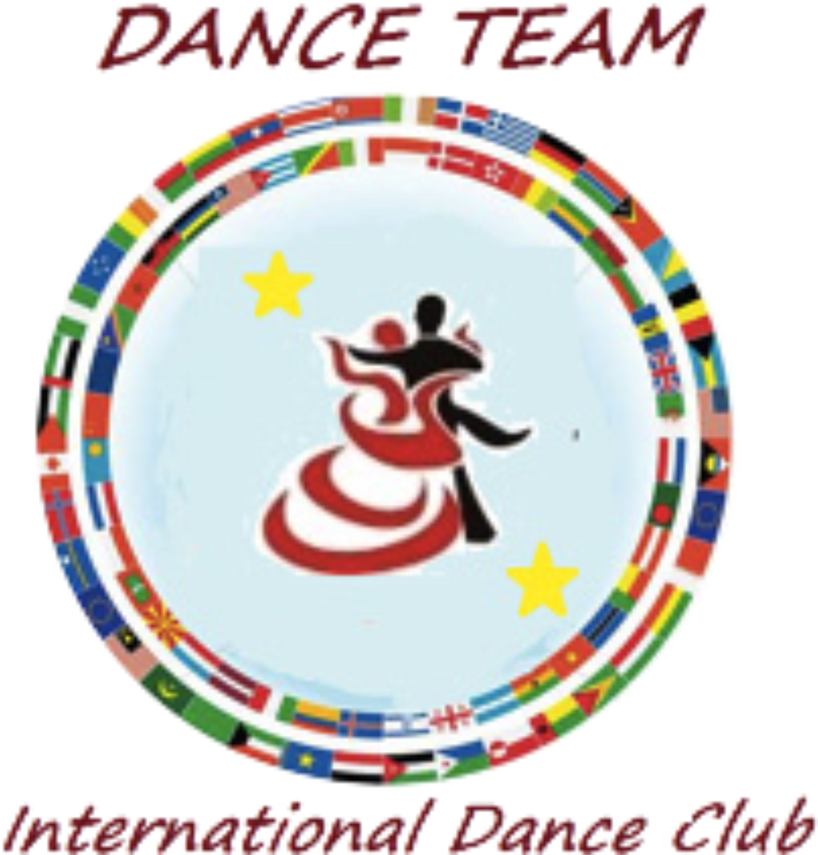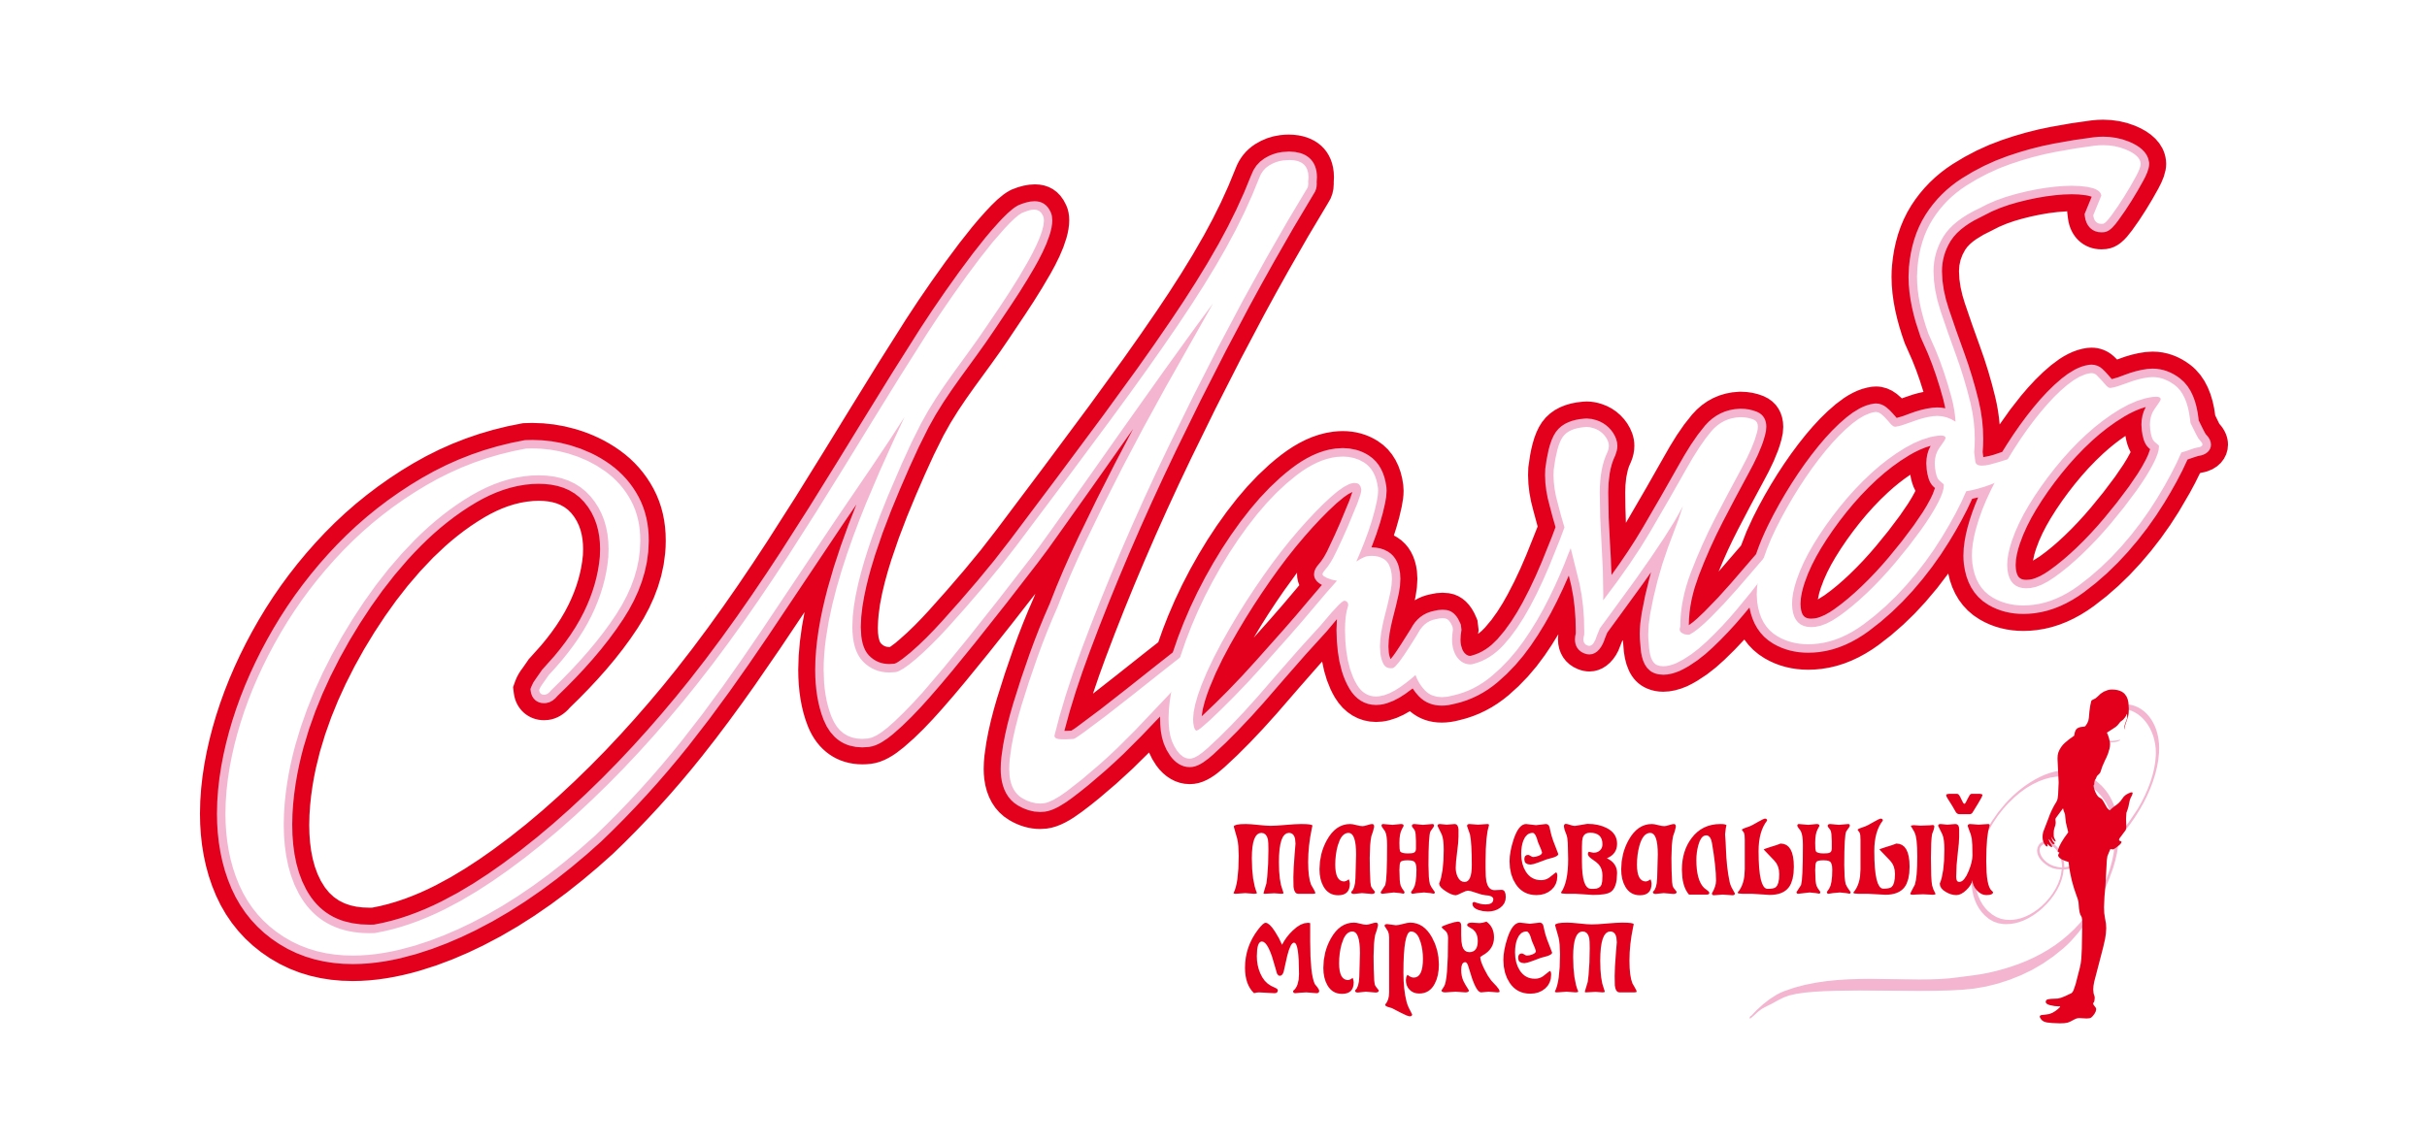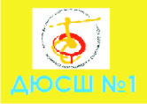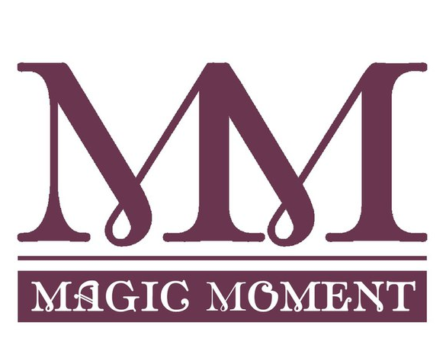

Dance Sport Club “DUSSH №1”  Ms. Yana Surmay  151\1 163 str.Dobrovolskogo, Odessa  Ukraine  Phone: +380 67 749 34 69  E-mail: tanci_studiya@mail.ru | Dance Sport Club “DUSSH №1”  Mr. Viktor Paliy  14 Solyana str., Odessa  Ukraine  Phone: +380 67 712 74 76  mob. + 380 48735 85 38  E-mail: odessadanceua@mail.ru

